НОУ дополнительного профессионального образования
«Экспертно-методический центр»
Научно-издательский центр «Articulus-инфо»

 | Популяризация интеллектуального творчества | www.emc21.ru  E-mail: articulus-info@mail.ru

Негосударственное образовательное учреждение дополнительного профессионального образования «Экспертно-методический центр», официально зарегистрированное в Министерстве Юстиции России
некоммерческое образовательное учреждение повышения квалификации
(Свидетельство о государственной регистрации некоммерческой организации № 1122100000582 выдано министерством Юстиции Российской Федерации; Лицензия на образовательную деятельность № 1209 серии 21Л01 №0000286 ОТ 245.02.2015 г.).

Общая информация. НОУ дополнительного профессионального образования «Экспертно-методический центр» в 2016 г. продолжает реализацию ПРОЕКТА «Популяризация интеллектуального творчества в России».
В апреле 2016 г. рамках данного Всероссийского проекта реализуются два подпроекта:
1-ый – Издание ежегодного сборника творческих работ «Говорит и показывает… Душа».
2-ой – Проведение Международного конкурса творческих работ «Говорит и показывает… Душа».
В данных подпроектах могут принять участие все желающие.

Проект-2016 «Популяризация интеллектуального творчества в России»

Научно-издательский центр «Articulus-инфо» НОУ дополнительного профессионального образования «Экспертно-методический центр» готовит к изданию
ежегодный сборник творческих работ
«Говорит и показывает… Душа»

1. В сборнике публикуются работы авторов широкой тематики СОБСТВЕННОГО СОЧИНЕНИЯ
Издаваемый сборник – официальный:
- присваиваются индексы ББК, УДК, авторский знак и ISBN – Международный стандартный номер книги (International Standard Book Number), осуществляется рассылка обязательных экземпляров в соответствии с законом РФ «Об обязательном экземпляре документов» в Книжную палату России, ведущие библиотеки страны и т.д.);
К публикации в сборнике принимаются работы широкой тематики СОБСТВЕННОГО СОЧИНЕНИЯ:
1) рассказы;
2) новеллы;
3) очерки;
4) эссе;
5) сказки;
7) басни;
8) стихотворения;
9) поэмы;
10) оды;
11) песни, романсы и т.д.
12) ноты

2. Главный редактор сборника – доктор педнаук, профессор, академик МАНПО.
3. Для публикации в сборнике творческих работ необходимо до 28 апреля 2016 г. прислать на адрес редакции (articulus-info@mail.ru) авторскую анкету (Приложение), творческую работу.
Сборник будет выслан авторам заказным письмом по адресу, указанному в анкете, в течение 3 месяцев с момента окончания приема заявок. Электронный вариант сборника будет доступен на нашем сайте (emc21.ru) через 2 месяца после окончания приема заявок.

4. Требования к оформлению творческой работы
Работы должны быть выполнены в редакторе Microsoft Word: ориентация листа – книжная, формат А4, поля по 2 см по периметру страницы, шрифт Times New Roman, размер шрифта для всей работы – 14 пт, междустрочный интервал – полуторный (1,5 строки), выравнивание по ширине страницы, абзацный отступ – 1 см (БЕЗ использования клавиш «Tab» или «Пробел»). Страницы НЕ нумеруются. Использование в тексте разрывов страниц НЕ допускается.

ЭТИ ПАРАМЕТРЫ НАСТРАИВАЮТСЯ ТАК
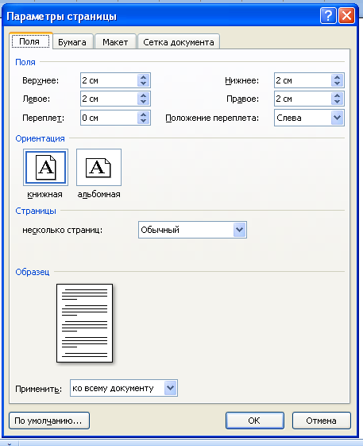
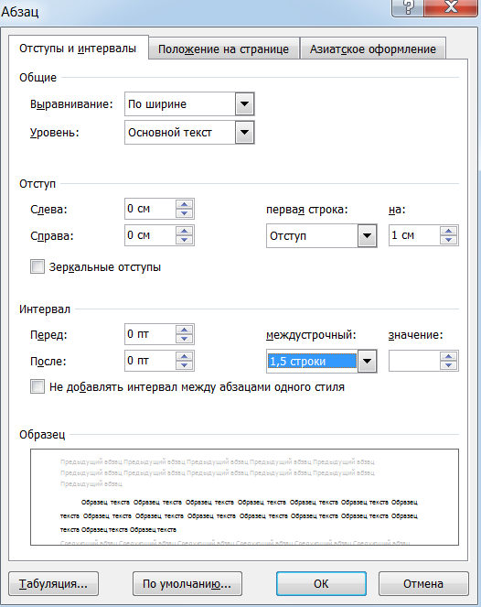

Мы будем Вам признательны, если в тексте будут отсутствовать
двойные пробелы, знаки разрыва строки, автоматические переносы,
разреженный или уплотненный межбуквенный интервал!!!

Образец оформления
Степанова Мария Павловна,
7 класс, МБОУ «СОШ № 60»,
г. Чебоксары, Чувашская Республика
Руководитель Чугрова А.А.

Я ЛЕЖУ СЕЙЧАС ПОД НЕБОСВОДОМ

Текст, Текст, Текст, Текст, Текст,
Текст, Текст, Текст, Текст, Текст,
Текст, Текст, Текст, Текст, Текст,
Текст, Текст, Текст, Текст, Текст,
Текст, Текст, Текст, Текст, Текст

5. Стоимость публикации
Стоимость одной страницы публикации – 170 рублей при условии, что работа составляет 3 и более страниц. Общий оргвзнос за публикацию творческой работы, менее 3-х страниц, составляет 390 рублей. Количество публикаций от одного автора не ограничивается.
На 1 (одну) опубликованную работу полагается бесплатно 1 (один) экземпляр сборника, в котором опубликована данная работа, независимо от числа соавторов. Автор может приобрести дополнительные экземпляры сборника. Стоимость дополнительного экземпляра – 250 рублей.
Авторы, уже публиковавшиеся в наших изданиях, получают постоянную скидку, размер которой определятся количеством публикаций:
От 1 до 5 публикаций – 5%;
От 5 и более публикаций – 10%.
Оплата публикации не включает в себя стоимость пересылки сборника. Почтовые расходы оплачиваются дополнительно и составляют: по России – 150 рублей, в страны зарубежья – 500 рублей.
Срок доставки сборника зависит от удаленности региона и составляет, как правило, 1-4 недели. Срок доставки может быть увеличен в случаях, предусмотренных правилами работы Почты России.
РЕКВИЗИТЫ ДЛЯ ОПЛАТЫ ПРЕДОСТАВЛЯЮТСЯ АВТОРАМ
ПОСЛЕ ОДОБРЕНИЯ И ПРИНЯТИЯ РАБОТЫ.

Убедитесь, что Ваше письмо получено!
Подтверждение придет Вам по e-mail, с которого осуществлялась
отсылка материалов. Если Вы не получили подтверждение о получении
письма в течение трех рабочих дней, повторите отправку.

Письмо с одобрением публикации статьи и реквизитами для оплаты придет Вам
на электронный адрес, указанный в заявке.
После оплаты организационного взноса необходимо уведомить Оргкомитет об оплате, выслав отсканированную квитанцию об оплате по факсу или на e-mail.

6. Также в рамках данного творческого проекта будет проводиться Международный конкурс творческих работ «Говорит и показывает… Душа» (участие авторов в конкурсе не обязательно).
На конкурс представляются фотографии (к фотографиям обязательно необходимо приложить названия), рассказы, новеллы, очерки, эссе, сказки, басни, стихотворения, поэмы, оды, песни, романсы и т.д.

Форма представления конкурсной работы произвольная.
Организационный взнос за участие в конкурсе компенсирует оплату экспертам, изготовление сертификатов участия в конкурсе, дипломов победителей и лауреатов, почтовые расходы (пересылку документов) и составляет 390 рублей.
После оплаты организационного взноса необходимо уведомить Оргкомитет об оплате, выслав отсканированную квитанцию об оплате по факсу или на e-mail.

7. Подведение итогов Международного конкурса творческих работ «Говорит и показывает… Душа». Награждение.
7.1. Работа участника конкурса оценивается по критериям, определяемым экспертной комиссией.
7.2. В каждой номинации определяются лауреаты, число которых устанавливается экспертным советом с учетом степени конкурсности (не более 20% от общего количества участников группы).
7.3. Конкурсанты, занявшие I, II, III места, награждаются дипломами Победителей; участник, набравший наибольшее количество баллов, награждается медалью Победителя, лауреаты награждаются дипломами Лауреатов.
7.4. Все участники конкурсов получают наградные атрибуты (Дипломы победителей или лауреатов). Победители, занявшие I места, получают скидку (50 %) на одну публикацию своей статьи (объемом не более 3 стр.) в течение двух месяцев после окончания Конкурса в любом из сборников, издаваемом НОУ ДПО «ЭМЦ», по согласованию; победители, занявшие II, III места получают скидку (20 %) на одну публикацию своей статьи (объемом не более 3 стр.) в течение двух месяцев после окончания Конкурса в любом из сборников, издаваемом НОУ ДПО «ЭМЦ», по согласованию (смотрите подробнее информацию о наших мероприятиях на сайте www:еmc21.ru). Абсолютный победитель получает право на одну бесплатную публикацию статьи объемом не более 3-х страниц, а также именную медаль победителя
7.5. Участники, представившие свои работы на конкурс и не ставшие победителями и лауреатами, получают сертификаты участия в Международном конкурсе творческих работ «Говорит и показывает …Душа».
7.6. Руководители, подготовившие участников конкурса, получают бесплатно благодарственные письма.
7.7. Лучшие фотографии будут размещены в сборнике творческих работ «Говорит и показывает… Душа » (бесплатно).

КОНТАКТНЫЕ ДАННЫЕ РЕДАКЦИИ
Адрес: г. Чебоксары, ул. Калинина, д. 66, офис 431, Экспертно-методический центр
Тел./факс: 8(8352)- 50-95-43 (основной номер)
E-mail: articulus-info@mail.ru
Skype: articulu-info
Контактные лица – Светлана Романовна, Татьяна Геннадьевна.

АВТОРСКАЯ АНКЕТА
участника Международного творческого проекта
«Популяризация интеллектуального творчества в России»
«Говорит и показывает… Душа»

- Ф.И.О. авторов (полностью)
- Место работы /учебы (название учреждения полностью, например, ФГБОУ ВПО «Чувашский государственный педагогический университет им. И.Я. Яковлева»).
Должность/класс/курс (для автора)
- ФИО (полностью), должность руководителя работы (при наличии)
- Название творческой работы для публикации
5. Жанр публикации
5. Планируется ли участие в конкурсе творческих  работ «Говорит и показывает… Душа » | Да Нет  (ненужное убрать)
6. Почтовый адрес, на который следует выслать сборник или наградные материалы (с указанием индекса), Ф.И.О. получателя
*Если Вы указываете адрес учреждения, необходимо указать НАЗВАНИЕ УЧРЕЖДЕНИЯ
7. Контактный телефон (по которому можно дозвониться)
8. E-mail (действующий)
9. Количество дополнительных экземпляров сборника
10. Имеется ли необходимость в получении дополнительного авторского сертификата (при наличии соавторов) | Да Нет  (ненужное убрать)
11. Имеется ли необходимость в получении (дополнительно) Диплома «За достижения в Международном конкурсе творческих работ «Говорит и показывает… Душа» » (А-4) – 200 руб. (включая почтовые расходы за пересылку), электронный диплом – 130 руб.  НЕ ОБЯЗАТЕЛЬНО! | Да Нет  (ненужное убрать,  указать вид - электронный или печатный)
- Имеется ли необходимость в получении Диплома «За активное участие в международном проекте «Популяризация интеллектуального творчества в России». » (А-4) – 200 руб. (включая почтовые расходы за пересылку), электронный диплом – 130 руб.  НЕ ОБЯЗАТЕЛЬНО! | Да Нет  (ненужное убрать,  указать вид - электронный или печатный)
13. Имеется ли необходимость в получении дополнительного благодарственного письма (формат А4) – 200 руб. (включая почтовые расходы за пересылку), электронный диплом – 130 руб.  НЕ ОБЯЗАТЕЛЬНО! | Да Нет  (ненужное убрать,  указать вид - электронный  или печатный)  Указать ФИО и должность получателя
14.Укажите наименование мероприятия с изданием печатного сборника, в котором Вы принимали участие, и дату проведения для определения персональной скидки на публикацию (НОУ ДПО «Экспертно-методический центр») | Да Нет  (ненужное убрать,  указать вид - электронный или печатный)

Перед отправкой материалов в Оргкомитет еще раз проверьте, пожалуйста, правильность заполнения анкеты. Обратите особое внимание на правильность написания фамилии, имени, отчества, адреса и индекса.
Надеемся, что наше сотрудничество будет плодотворным!

©Данное положение является результатом интеллектуального труда коллектива НОУ ДПО «Экспертно-методический центр» и не может быть копировано, использовано или воспроизведено какой-либо третьей стороной без нашего письменного разрешения. Нарушение данного требования повлечет за собой ответственность согласно «Закону об авторском праве и смежных правах» РФ (ст.48, п.1).

